保力分校綠覆率
◎校地總面積：14501平方公尺。
◎建築用地、走道、球場、跑道、宿舍及車庫等共2362.5平方公尺。
14501-2362.5=12138.5
12138.5/14501=0.83708
※綠覆率約83.71％
照片說明：綠覆率約83.71％
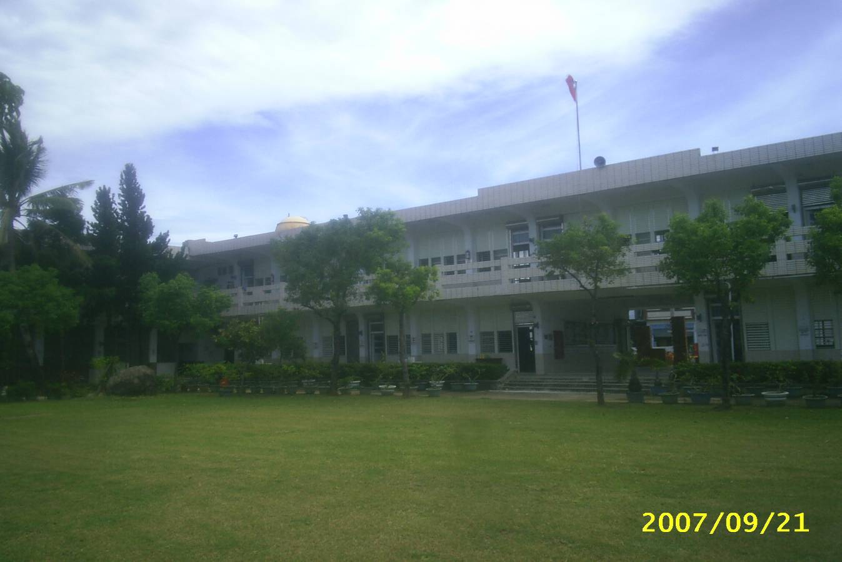
照片說明：整潔、綠意盎然的青青草原。

